随机任务外包系统支付结算方案
  - 半中心化方案正式开发文档

文档说明
本文档聚焦于半中心化支付结算方案。资金托管与提现通过链上智能合约完成；任务资格判定、随机抽奖、奖励分配计算由平台后端离线完成。随机部分不采用 VRF，而采用中心化可审计随机方案。本文档用于产品、后端、合约、安全与测试团队的共同评审。
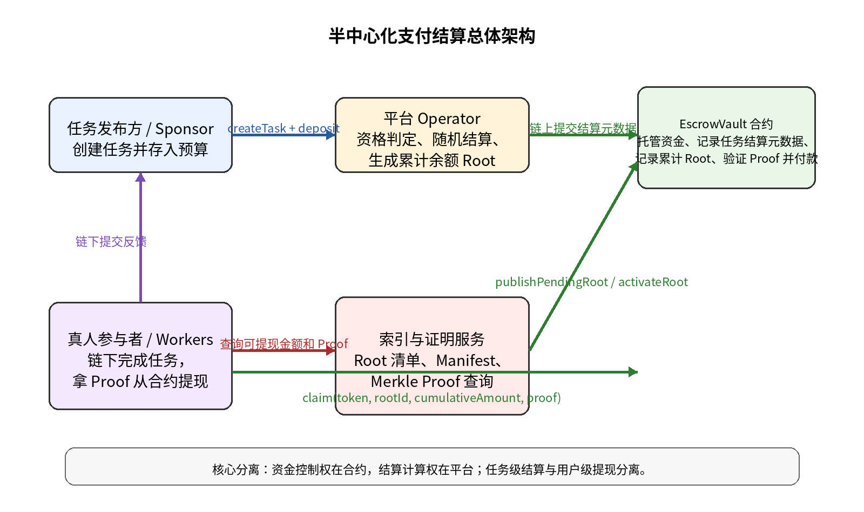

1. 文档目标与范围

1.1 文档目标
• 说明半中心化支付结算方案的原理、边界与落地方式。
• 定义链上合约职责、链下服务职责以及两者之间的数据接口。
• 给出可直接进入研发排期的接口、事件、Manifest 和数据库设计。
• 明确本方案可解决的问题、不能完全解决的问题，以及后续增强方向。

1.2 适用范围
• 适用于单任务预算较小、单个参与者基础奖励极低、但允许按周期累计提现的任务市场。
• 适用于稳定币 USDC / USDT 结算场景。
• 适用于平台已经具备真人唯一性证明能力，但暂不将资格判定完全上链的场景。

1.3 本文档不覆盖内容
• 不定义真人证明系统本身的密码学实现细节。
• 不定义任务内容审核策略和各类任务质量判定规则。
• 不定义完整治理代币机制、仲裁市场机制和多方委员会机制。

2. 背景与设计目标
当前任务支付规则为：每个任务总预算 3 美元，其中 1 美元基础奖励由所有合格参与者平均分配，2 美元作为抽奖奖励随机分配给 2 名参与者，每人 1 美元。该规则既保留了参与激励，也允许通过“累计提现”降低微支付链上成本。
设计目标 | 说明
目标 1 | 平台不直接托管用户可提现余额，避免形成交易所式资金托管形态。
目标 2 | 任务预算一开始即锁定在链上合约中，资金安全边界尽量前移。
目标 3 | 随机方案不使用 VRF，但需要可审计、可复算、可追责。
目标 4 | 支持极小额基础奖励，通过累计 Root 方式合并提现。
目标 5 | 合约逻辑尽量收敛，只负责托管、记账锚定、Proof 验证和付款。

2.1 非目标
• 不追求第一阶段完全 trustless 的资格判定。
• 不要求合约自己复算中奖者名单和每个用户的具体奖励明细。
• 不要求用户对每一个任务单独 claim。

3. 角色与职责边界
角色 | 主要职责 | 不承担职责
Sponsor / Agent | 创建任务、定义预算参数、把预算存入合约、领取可退款部分 | 不接触参与者余额，不直接向参与者打款
Operator | 收集反馈、判定合格名单、执行随机、生成奖励流水、发布累计 Root | 不直接托管可提现资金，不直接替用户出金
Worker | 完成任务、绑定提现地址、查询 Proof、从合约领取稳定币 | 不参与链上资格判定逻辑
EscrowVault 合约 | 托管预算、记录资格与结算元数据、发布和激活 Root、验证 Proof 并付款 | 不审核反馈内容，不自行计算中奖者
索引与证明服务 | 保存 Manifest、生成 Merkle Proof、提供查询接口 | 不拥有资金控制权
Guardian | 暂停系统、取消错误 Pending Root、替换关键角色地址 | 不直接参与日常结算计算

4. 核心设计原则
• 资金控制权与结算计算权分离。平台负责算账，合约负责管钱。
• 任务级结算与用户级提现分离。任务结算频繁，用户提现低频。
• 先冻结合格名单，再执行随机，再生成结算结果。
• 随机源采用承诺-揭示和公共熵组合，确保平台无法事后换种子。
• Root 采用累计余额模型，减少小额奖励的链上转账次数。
• 链上只记录必要锚点数据，完整明细通过 Manifest 和索引服务提供。

5. 方案原理详述

5.1 资金与结算权分离
本方案的第一层分离是资金控制权与结算计算权分离。Sponsor 在任务创建时将预算存入 EscrowVault 合约。Operator 可以计算谁合格、谁中奖、每个地址累计可以领多少，但 Operator 不能直接从合约将参与者资金提走。参与者最终只能通过 Proof 从合约领取。

5.2 任务级结算与用户级提现分离
单个任务中基础奖励可能只有 0.01 美元，若直接链上逐任务逐人发放，gas 成本将远高于奖励本身。因此系统只在任务层面形成链下奖励流水，不立即发生链上付款。平台按固定周期将多个任务的奖励汇总为用户累计余额，并将累计余额树 Root 提交上链。

5.3 累计 Root 机制
累计 Root 机制的核心是：每个地址在某个 rootId 上对应一个 cumulativeAmount。合约只记录该地址历史上已经领取到的累计值。用户在新 Root 生效后，可领取“新累计值 - 已领取累计值”的差额。因此用户无需按任务逐笔 claim，只需在余额达到阈值后进行一次提现。

5.4 不使用 VRF 的可审计随机
随机部分仍由 Operator 离线计算，但必须可复算。任务创建时，平台生成 serverSecret，并在链上或公开审计日志中锚定 seedCommit = H(serverSecret)。任务截止后先冻结 qualifiedRoot，再选择预先约定规则对应的公共熵 publicEntropy，最后用 seed = H(taskId || qualifiedRoot || serverSecret || publicEntropy) 生成最终种子。任何人获取 reveal、qualifiedRoot、publicEntropy 后均可复算结果。

5.5 先名单冻结，后开奖
如果不先冻结 qualifiedRoot，平台可能在知道随机结果后再调整名单。因此本方案将 finalizeQualification 与 settleTask 拆成两个独立链上动作，强制先固定资格集合，再提交随机结果与结算元数据。

5.6 示例
以一个 3 USDC 任务为例：basePool = 1 USDC，lotteryWinnerCount = 2，lotteryRewardPerWinner = 1 USDC。若 qualifiedCount = 100，则 baseRewardPerQualified = 0.01 USDC；抽中用户每人总收入为 1.01 USDC；未抽中用户收入为 0.01 USDC。系统不会立刻链上打 100 笔转账，而是在 reward_ledger 中记录 100 条基础奖励、2 条抽奖奖励，再由 Root 聚合后统一支持 claim。
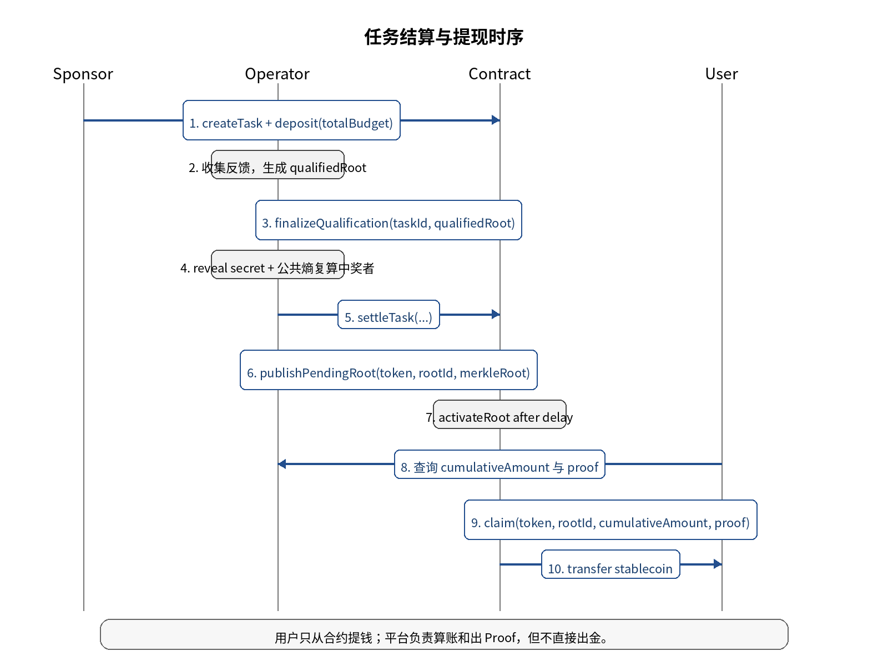

6. 业务流程与状态流转

6.1 业务主流程
阶段 | 发起方 | 关键动作 | 产出
任务创建 | Sponsor | 调用 createTask 并将 totalBudget 存入合约 | 链上任务记录，资金锁定
资格冻结 | Operator | 提交 qualifiedCount、qualifiedRoot、qualificationManifestHash | 资格集合固定
任务结算 | Operator | 揭示 secret，引用公共熵，提交 settlement 元数据 | 结算结果锚定
累计 Root 生成 | Operator | 按周期汇总所有 reward_ledger，发布 pending Root | 待激活 Root
Root 激活 | 任意人 | 在延迟窗口后调用 activateRoot | 当前有效 Root
用户提现 | Worker | 查询 proof，调用 claim | 稳定币从合约转给用户

6.2 任务状态机
状态 | 含义 | 允许动作
NONE | 不存在的 taskId | createTask
FUNDED | 预算已存入合约，任务运行中 | cancelTask, finalizeQualification
QUALIFIED | 合格名单已冻结 | settleTask
SETTLED | 结算元数据已上链 | publishPendingRoot, claimRefund（若有可退）
REFUNDABLE | 存在可退 Sponsor 余额 | claimRefund
REFUNDED | 可退款部分已领取 | 无
CANCELLED | 任务被取消并原路退回 | 无

6.3 Root 状态机
状态 | 含义 | 允许动作
PENDING | Root 已发布但尚未生效，处于审计窗口 | activateRoot, cancelPendingRoot
ACTIVE | Root 可用于用户 claim | claim
CANCELLED | Root 在激活前被 Guardian 撤销 | 重新发布新 Root

7. 链上合约设计

7.1 合约拆分建议
模块 | 职责 | 说明
EscrowVault | 任务预算托管、任务元数据记录、Root 记录、提现 | 建议一个全局合约管理多个任务
AccessControl / Roles | Operator、Guardian、Pause 权限控制 | 可用 Ownable + role 组合实现
Token Whitelist | 允许的稳定币白名单 | MVP 可先支持单一 USDC，后续再加 USDT

7.2 推荐存储结构
enum TaskStatus { NONE, FUNDED, QUALIFIED, SETTLED, REFUNDABLE, REFUNDED, CANCELLED }
struct TaskConfig {
bytes32 taskId;
address sponsor;
address token;
uint96 totalBudget;
uint96 basePool;
uint96 lotteryRewardPerWinner;
uint16 lotteryWinnerCount;
uint64 qualifyDeadline;
uint64 settlementDeadline;
bytes32 seedCommit;
TaskStatus status;
}
struct Qualification {
uint32 qualifiedCount;
bytes32 qualifiedRoot;
bytes32 qualificationManifestHash;
}
struct Settlement {
bytes32 seedReveal;
uint64 entropyRef;
bytes32 entropyValue;
bytes32 resultManifestHash;
uint96 baseRewardPerQualified;
uint16 actualWinnerCount;
uint96 payoutAmount;
uint96 refundableAmount;
}
struct PendingRoot {
uint64 rootId;
address token;
bytes32 merkleRoot;
uint128 epochDeltaAmount;
uint64 activateAfter;
bytes32 manifestHash;
bool cancelled;
}

7.3 关键合约约束
• basePool + lotteryRewardPerWinner * lotteryWinnerCount 必须小于或等于 totalBudget。
• settleTask 时必须满足 payoutAmount + refundableAmount == totalBudget。
• publishPendingRoot 时 epochDeltaAmount 不能超过当前 token 已结算未分配金额。
• claim 时 cumulativeAmount 必须大于等于 claimed[account][token]，只支付差额。
• 同一 taskId 只能创建一次，同一 rootId 对同一 token 只能发布一次。

8. 智能合约接口定义
以下接口为 MVP 推荐接口。函数签名可根据链和语言做细微调整，但输入输出语义应保持一致。

8.1 createTask
function createTask(TaskConfig calldata config) external
调用方 | 前置条件 | 处理结果
Sponsor | 满足对应状态和权限要求 | 创建任务并从 sponsor 拉取 totalBudget 到合约。校验 taskId 唯一、token 白名单、预算参数合法。

8.2 cancelTask
function cancelTask(bytes32 taskId) external
调用方 | 前置条件 | 处理结果
Sponsor | 满足对应状态和权限要求 | 仅在 FUNDED 且未冻结资格前可调用。全额退回 sponsor，状态转为 CANCELLED。

8.3 finalizeQualification
function finalizeQualification(bytes32 taskId, uint32 qualifiedCount, bytes32 qualifiedRoot, bytes32 qualificationManifestHash) external
调用方 | 前置条件 | 处理结果
Operator | 满足对应状态和权限要求 | 固定合格集合，状态转为 QUALIFIED。该步骤必须先于 settleTask。

8.4 settleTask
function settleTask(bytes32 taskId, bytes32 seedReveal, uint64 entropyRef, bytes32 entropyValue, bytes32 resultManifestHash, uint96 payoutAmount, uint96 refundableAmount, uint96 baseRewardPerQualified, uint16 actualWinnerCount) external
调用方 | 前置条件 | 处理结果
Operator | 满足对应状态和权限要求 | 写入随机揭示、公共熵引用、结算 manifest 锚点以及本任务最终金额分配摘要。

8.5 claimRefund
function claimRefund(bytes32 taskId, address recipient) external
调用方 | 前置条件 | 处理结果
Sponsor | 满足对应状态和权限要求 | 领取 refundableAmount。若无可退款余额，则回退。

8.6 publishPendingRoot
function publishPendingRoot(address token, uint64 rootId, bytes32 merkleRoot, uint128 epochDeltaAmount, uint64 activateAfter, bytes32 manifestHash) external
调用方 | 前置条件 | 处理结果
Operator | 满足对应状态和权限要求 | 发布待激活 Root，留出审计窗口。

8.7 activateRoot
function activateRoot(address token, uint64 rootId) external
调用方 | 前置条件 | 处理结果
Any | 满足对应状态和权限要求 | 到达 activateAfter 后任何人可激活。

8.8 cancelPendingRoot
function cancelPendingRoot(address token, uint64 rootId) external
调用方 | 前置条件 | 处理结果
Guardian | 满足对应状态和权限要求 | 若发现计算或清单错误，可在激活前取消 Root。

8.9 claim
function claim(address token, uint64 rootId, uint128 cumulativeAmount, bytes32[] calldata merkleProof, address recipient) external
调用方 | 前置条件 | 处理结果
Worker | 满足对应状态和权限要求 | 验证 leaf 与 merkleProof，计算差额并把稳定币从合约转给 recipient。

9. 链上事件定义
事件 | 关键字段 | 触发时机 | 主要消费者
TaskCreated | taskId, sponsor, token, totalBudget, seedCommit | 任务创建成功 | 后端索引器、BI
TaskCancelled | taskId, sponsor, refundedAmount | Sponsor 取消任务 | 索引器、账务对账
QualificationFinalized | taskId, qualifiedCount, qualifiedRoot, qualificationManifestHash | 资格集合冻结 | 审计服务、前端详情页
TaskSettled | taskId, seedReveal, entropyRef, resultManifestHash, payoutAmount, refundableAmount | 任务完成结算 | 审计服务、索引器
RefundClaimed | taskId, sponsor, recipient, amount | Sponsor 取回退款 | 索引器、财务
PendingRootPublished | token, rootId, merkleRoot, epochDeltaAmount, activateAfter | 新 Root 发布 | 审计服务、Proof 服务
PendingRootCancelled | token, rootId | Root 被取消 | 审计服务、前端
RootActivated | token, rootId, merkleRoot, totalAllocated | Root 生效 | 前端钱包、Proof 服务
Claimed | account, token, recipient, rootId, cumulativeAmount, deltaAmount | 用户提现完成 | 账务系统、用户中心
OperatorUpdated / GuardianUpdated | old, new | 角色地址变更 | 安全监控
Paused / Unpaused | by | 系统暂停与恢复 | 安全监控、运维

10. 链下随机与金额分配算法规范

10.1 资格叶子定义
qualifiedLeaf = H(taskId || participantKeyHash || payoutAddress)
qualifiedLeaf 绑定任务、匿名参与者标识和提现地址，避免只用地址时出现身份歧义。

10.2 随机输入
seedCommit = H(serverSecret)
publicEntropy = 预先约定规则对应的公共区块哈希或公共随机信标值
seed = H(taskId || qualifiedRoot || serverSecret || publicEntropy)

10.3 中奖者选择算法
score_i = H(seed || qualifiedLeaf_i)
取 score 最小的前 K 个不同 leaf 作为中奖者

10.4 奖励计算公式
B = basePool
N = qualifiedCount
W = lotteryWinnerCount
R = lotteryRewardPerWinner
baseRewardPerQualified = floor(B / N)
actualWinnerCount = min(W, N)
baseAllocated = baseRewardPerQualified * N
lotteryAllocated = actualWinnerCount * R
refundableAmount = totalBudget - baseAllocated - lotteryAllocated

10.5 边界情况
场景 | 处理规则
N = 0 | 不开奖，不发基础奖励，totalBudget 全额退回 Sponsor。
0 < N < W | 基础奖励正常发，中奖人数降为 N，剩余奖池退款。
basePool 不能整除 | 按 token 最小单位向下取整，剩余 dust 进入 refundableAmount。
地址变更 | 以任务结算时绑定的 payoutAddress 作为奖励归属地址。

11. 链下 API 设计

11.1 Operator 侧 API
接口 | 方法 | 用途
/v1/tasks | POST | 创建链下任务记录并准备链上 createTask 参数
/v1/tasks/{taskId}/qualification/finalize | POST | 冻结合格名单并提交链上 finalizeQualification
/v1/tasks/{taskId}/settlement/finalize | POST | 提交结算结果并调用链上 settleTask
/v1/roots/publish | POST | 发布新的 pending Root
/v1/roots/{token}/{rootId}/activate | POST | 触发链上 activateRoot
/v1/tasks/{taskId}/refund/claim | POST | 触发 Sponsor 退款领取

11.2 User 侧 API
接口 | 方法 | 用途
/v1/tasks/{taskId}/settlement | GET | 查询任务结算结果、随机参数、中奖地址
/v1/users/{address}/claimable?token=USDC | GET | 查询当前可提现金额摘要
/v1/users/{address}/proof?token=USDC | GET | 返回最新 active Root 下的 cumulativeAmount 和 proof
/v1/appeals | POST | 提交资格或奖励相关申诉

11.3 示例请求
POST /v1/tasks/{taskId}/settlement/finalize
{
"seedReveal": "0xaaa...",
"entropyRef": 45678901,
"entropyValue": "0xbbb...",
"resultManifestHash": "0xccc...",
"baseRewardPerQualified": "10000",
"actualWinnerCount": 2,
"payoutAmount": "3000000",
"refundableAmount": "0"
}
GET /v1/users/{address}/proof?token=USDC
{
"token": "USDC",
"rootId": 17,
"cumulativeAmount": "6430000",
"merkleProof": ["0xaaa...", "0xbbb..."]
}

12. Manifest 与 Proof 规范

12.1 Qualification Manifest
{
"version": 1,
"taskId": "0xabc...",
"qualifiedCount": 100,
"qualifiedRoot": "0x456...",
"qualifiedLeaves": ["0xleaf1...", "0xleaf2..."],
"generatedAt": 1760000100,
"algoVersion": "qualification-v1"
}

12.2 Result Manifest
{
"version": 1,
"taskId": "0xabc...",
"qualifiedRoot": "0x456...",
"seedCommit": "0x123...",
"seedReveal": "0xaaa...",
"entropyRef": 45678901,
"entropyValue": "0xbbb...",
"winnerLeaves": ["0xleaf8...", "0xleaf41..."],
"winnerAddresses": ["0x111...", "0x222..."],
"baseRewardPerQualified": "10000",
"lotteryRewardPerWinner": "1000000",
"actualWinnerCount": 2,
"payoutAmount": "3000000",
"refundableAmount": "0",
"algoVersion": "lottery-v1"
}

12.3 Root Manifest
{
"version": 1,
"rootId": 17,
"token": "USDC",
"merkleRoot": "0xddd...",
"epochDeltaAmount": "245600000",
"accounts": [
{"address": "0xalice...", "cumulativeAmount": "6430000", "leaf": "0x..."}
],
"includedTaskIds": ["0xabc...", "0xdef..."],
"generatedAt": 1760007000,
"algoVersion": "cumulative-root-v1"
}
Manifest 的链上锚定原则是：链上保存 hash，链下保存全文。只要 Manifest 哈希匹配，任何人均可对资格、随机结果和累计余额进行复算或抽样审计。

13. 数据库与账本设计
表名 | 关键字段 | 说明
tasks | task_id, sponsor, token, total_budget, base_pool, winner_count, seed_commit, status | 任务主表
task_qualification | task_id, qualified_count, qualified_root, manifest_hash, finalized_at | 资格冻结结果
task_settlement | task_id, seed_reveal, entropy_ref, result_manifest_hash, payout_amount, refundable_amount | 任务结算摘要
reward_ledger | ledger_id, task_id, user_address, token, delta_amount, entry_type, root_id_nullable | 追加式奖励账本，不覆盖历史
cumulative_roots | root_id, token, merkle_root, epoch_delta_amount, activate_after, status | Root 发布记录
user_claim_state | user_address, token, latest_claimed_cumulative_amount, latest_claimed_root_id | 用户提现游标
appeals | appeal_id, task_id, user_address, reason, evidence_hash, status | 申诉工单

13.1 reward_ledger 设计原则
• 只追加，不覆盖。若发现历史错误，通过 CORRECTION_PLUS 或 CORRECTION_MINUS 新增更正项，而不是修改旧记录。
• 每条 ledger 必须可追溯到 task_settlement 或申诉工单。
• Root 生成时只聚合已确认、未入 Root 的 ledger 记录。

14. 安全、风控与审计
风险点 | 缓解措施
平台事后换随机种子 | createTask 时锚定 seedCommit，settleTask 必须给出对应 reveal。
平台开奖后改名单 | 先 finalizeQualification，再 settleTask；以 qualifiedRoot 为唯一名单锚点。
Root 计算错误 | Pending Root + activateAfter 审计窗口 + Guardian 取消。
用户频繁小额提现导致成本过高 | 累计 Root 模型，允许用户在达到阈值后再 claim。
Sponsor 或 Operator 私钥风险 | 多签、冷热分离、限权角色、紧急暂停。
稳定币黑名单和冻结风险 | 在业务和法务层预留冻结处理流程，必要时支持替代 token。

14.1 本方案已解决的问题
• 平台不直接保管用户余额，降低托管资金责任。
• 任务预算链上锁定，Sponsor 与参与者对资金边界更清晰。
• 随机过程可审计，外部可复算。
• 小额奖励能够通过周期性 Root 累计提现落地。

14.2 本方案尚未彻底解决的问题
• 平台仍然拥有资格判定权，因此合格名单的公平性仍依赖平台规则与审计。
• 平台仍可通过拖延 Root 发布时间影响用户实际到账时间。
• 若没有挑战窗口、保证金或第三方审计，结果可信度仍然弱于完全链上方案。

15. MVP 范围与验收标准

15.1 MVP 范围
• 支持单一稳定币 USDC。
• 完成 createTask、finalizeQualification、settleTask、publishPendingRoot、activateRoot、claim、claimRefund 全流程。
• 提供 Qualification Manifest、Result Manifest、Root Manifest 三类清单。
• 提供用户 proof 查询接口和基础申诉接口。
• 提供最少一套审计脚本，可根据 manifest 独立复算中奖者和 Root。

15.2 验收标准
编号 | 验收项 | 标准
A1 | 资金托管 | Sponsor 创建任务后，预算必须立刻进入合约并可被链上查询。
A2 | 资格冻结 | 在 finalizeQualification 后，同一任务不得再次修改 qualifiedRoot。
A3 | 随机可复算 | 给定 reveal、entropy、qualifiedRoot，审计脚本与平台结果一致。
A4 | 累计提现 | 用户在新 Root 下的可领金额等于新累计值减去已领累计值。
A5 | 错误 Root 处理 | Pending Root 在生效前可被 Guardian 成功取消。
A6 | 账本追溯 | 任意 claim 都可回溯到 Root Manifest 与 reward_ledger 汇总。

16. 后续增强方向
• 增加 Operator 保证金与链下挑战窗口。
• 增加多 Operator 或委员会联合签名提交资格结果。
• 增加 meta-tx 或账户抽象方案，降低 claim 的用户 gas 负担。
• 增加自动 Root 审计服务和异常告警。
• 逐步把资格判定与申诉处理从单平台治理演进为多方治理。

附录 A. 建议的内部事件总线 Topic
task.created
task.funded
task.qualification.finalized
task.randomness.revealed
task.settled
balance.ledger.updated
root.pending.published
root.activated
claim.executed
refund.claimed
appeal.created
appeal.resolved

附录 B. 结论
对于当前阶段，这套半中心化方案在工程复杂度、资金安全、运营灵活性和审计可行性之间取得了较好的平衡。它不把平台变成直接托管用户余额的中心化机构，同时保留链下资格判定与随机结算的现实可操作性；后续若业务规模扩大，可在此基础上继续引入挑战窗口、保证金和多方结算机制。

